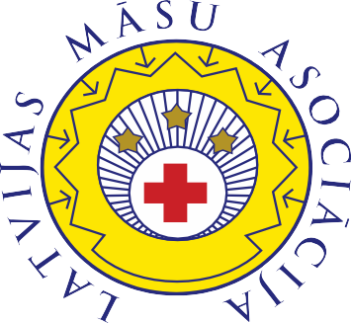

Mūsu māsas. Mūsu nākotne.

Starptautiskās māsu dienas konference
Norises laiks: 13. maijs 2023.gads no plkst. 11:00 - 14:10
Norises vieta: tiešsaistē Zoom platformā
Pasākumu organizē: Latvijas Māsu asociācija

Konferences programma:
11:00 – 11:20 | Konferences atklāšana | Ilva Aršauska  LMa prezidente,  VSIA NRC “Vaivari” galvenā māsa  Ilze Ortveina  Veselības ministrijas parlamentārā sekretāre
11:20 – 11:50 | Kas ir māsa - līdere | Dita Raiska  VSIA “Traumatoloģijas un ortopēdijas slimnīca, galvenā māsa
11:50 - 12:20 | Būt māsai – aicinājums vai izaicinājums... | Gunta Bēta  RSU SVSLF Māszinību un dzemdību aprūpes katedra Dr. paed.
12:20 – 12:50 | Šķēršļi māsu pierādījumos balstītās prakses lietojumā | Lana Lagzdiņa  VSIA “Piejūras slimnīca”  Psihiatrijas un narkoloģijas vispārējās aprūpes māsa
12:50 – 13:10 | Māsas specialitāte = māsas motivācija | Dace Granoe  Psihiatrijas un narkoloģijas māsa Norvēģijā  Diasporas māsu un vecmāšu apvienība (DiMVA)
13:10 – 13:40 | Pacientu organizāciju atbalsts māsām procesu un pakalpojumu inovācijās | Baiba Ziemele  Latvijas Pacientu organizāciju tīkla dibinātāja,
13:40 – 14:00 | Goda biedru godināšana
14:00 – 14:10 | Konferences noslēgums. Diskusijas.
PAR DALĪBU KONFERENCĒ TIKS PIEŠĶIRTI 4 TĀLĀKIZGLĪTĪBAS PUNKTI
Izziņas tiks izsniegtas konferences dalībniekiem, kuri noklausījušies pilnu programmu

Dalībnieku pieteikšanās konferencei

Pieteikšanās līdz 12. maijam mājas lapā www.masuasociacija.lv sadaļā https://www.masuasociacija.lv/konferences-seminari-kursi/
Dalība konferencē – bezmaksas.

Dalībnieku reģistrēšanās pirms konferences obligāta.

